Министерство образования Республики Беларусь
Учреждение образования
«Белорусский государственный университет информатики
и радиоэлектроники»

Специальность «Инженерно-психологическое
обеспечение информационных технологий»

Учебная дисциплина «Основы алгоритмизации и программирования»

Отчет

по лабораторной работе No2
«Разветвляющиеся алгоритмы»

Подготовил:
Подрябинкин З.Д. 410902

Проверил: Усенко Ф.В.

Минск 2024

Цель: изучить основные средства языка программирования С++, необходимых для кодирования алгоритма с разветвляющейся структурой.

Задание (вариант 25): Проверить истинность высказывания: "Данное целое число является четным двузначным числом".

На рисунках 1-4 показаны скриншоты работающей программы и кода.

Рисунок 1 – Скриншот кода прграммы
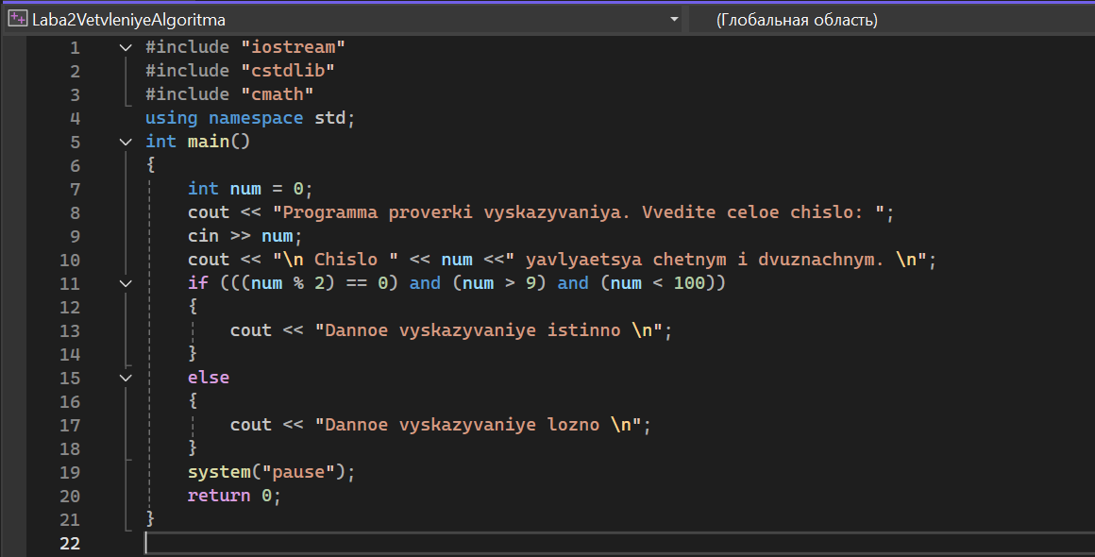
Рисунок 2 – Скриншот запроса данных у пользователя программой
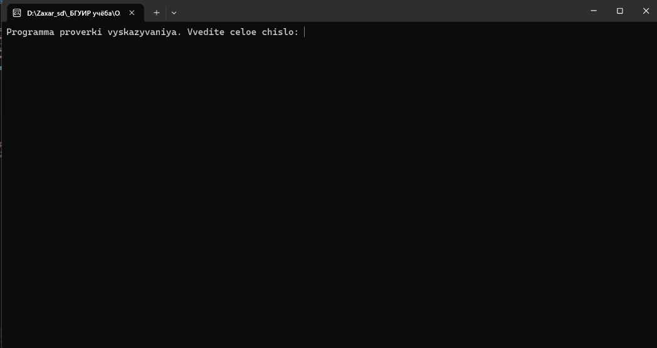
Рисунок 3 – Скриншот результата при вводе числа 12
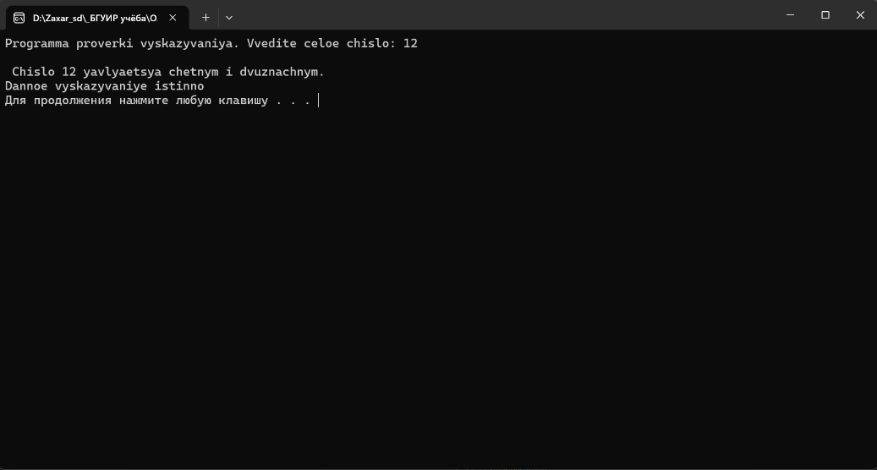

Рисунок 4 – Скриншот результата при вводе числа 43221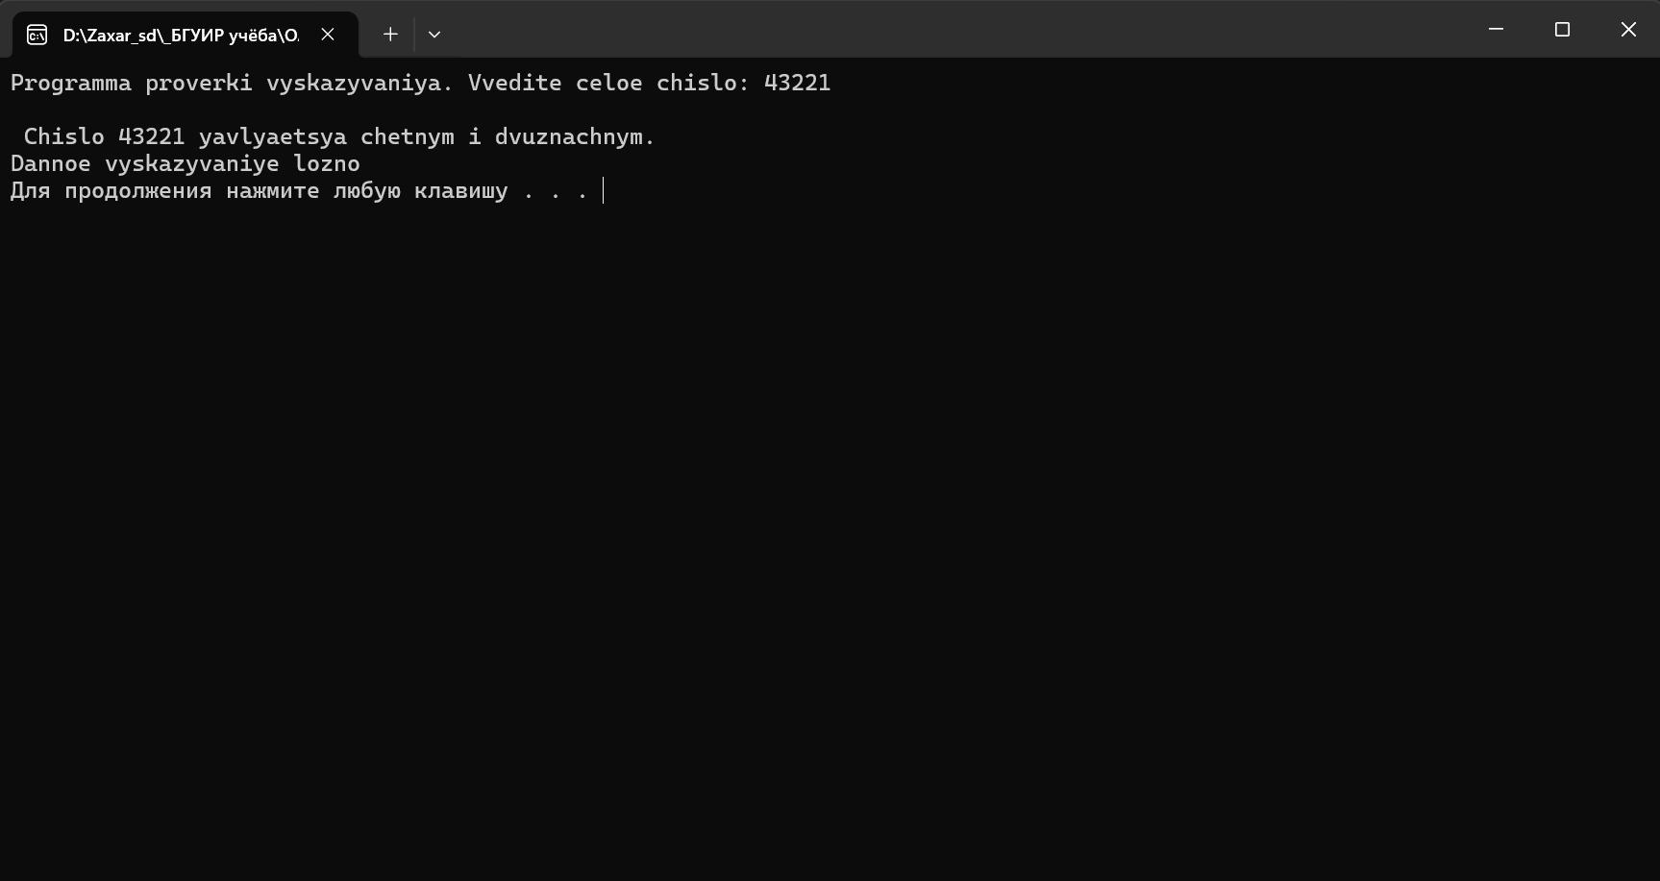
Вывод: в ходе выполнения работы создана программа определяющая истинность или ложность высказывания, как того и требовало задание. В работе я использовал условный оператор if поскольку он лучше всего подходит к ситуации, когда вариантов разветвления только два (условие выполняется => истинно; условие не выполняется => ложно). Оператор switch был бы уместен, если бы вариантов ответа было больше 2 и у каждого варианта было бы своё собственное условие.

